Name:______________________ Datum: ____________

Mein Name ist Maria. Meine Tochter Jana ist 11 und geht ins Gymnasium. Mein Sohn Markus ist 7 und geht in die Volksschule. Mein Mann arbeitet als Automechaniker. Meine Hobbys sind Lesen und Sport.
Foto: CC0 PublicDomainPictures
Ihr, ihr, Ihre, ihre?
Ihr Name ist Maria.
__________ Tochter Jana ist 11 und geht ins Gymnasium.
__________ Sohn Markus ist 7 und geht in die Volksschule.
__________ Mann arbeitet als Automechaniker.
__________ Hobbys sind Lesen und Sport.
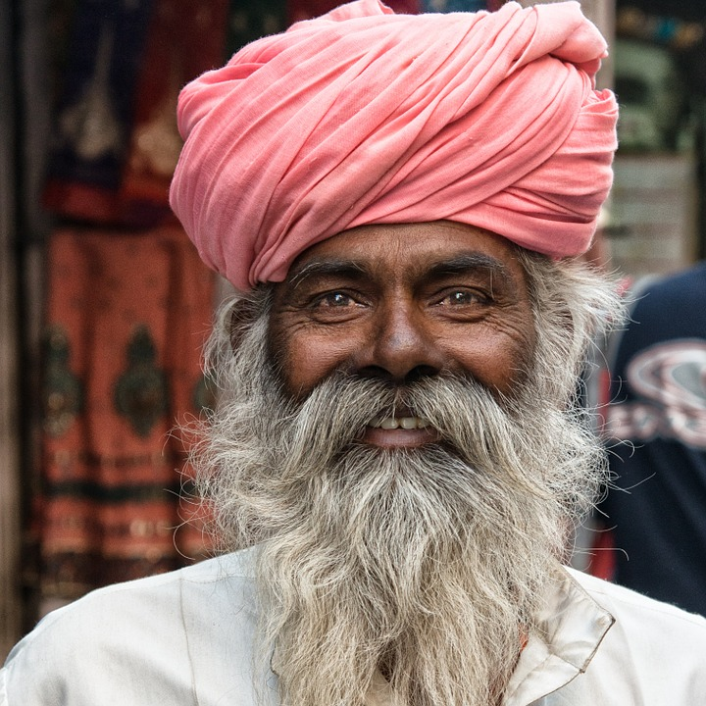
Mein Name ist Kamal. Meine Tochter Lata ist 19 und studiert Medizin. Mein Sohn Karan ist 16 und lernt Frisör. Meine Frau arbeitet als Masseurin. Meine Hobbys sind Laufen und Tanzen.

Foto: CC0 pixabay

Sein, sein, Seine, seine?
Sein Name ist Kamal.
__________ Tochter Lata ist 19 und studiert Medizin.
__________ Sohn Karan ist 16 und lernt Frisör.
__________ Frau arbeitet als Masseurin.
__________ Hobbys sind Laufen und Tanzen.

